

**“Corporación educacional Gloria Méndez Briones”**

**“Educando con amor para formar grandes personas”**

**ASIGNATURA: Inglés NIVEL: 5to**

**ACTIVIDAD N°: 8 PROFESOR/A: Eduardo Vargas**

**Objetivo de la actividad:** Recordar vocabulario sobre deportes en inglés.

**Instruction 1:** Complete the puzzle in english with the pictures.

(Completa el puzzle en inglés con las imágenes)

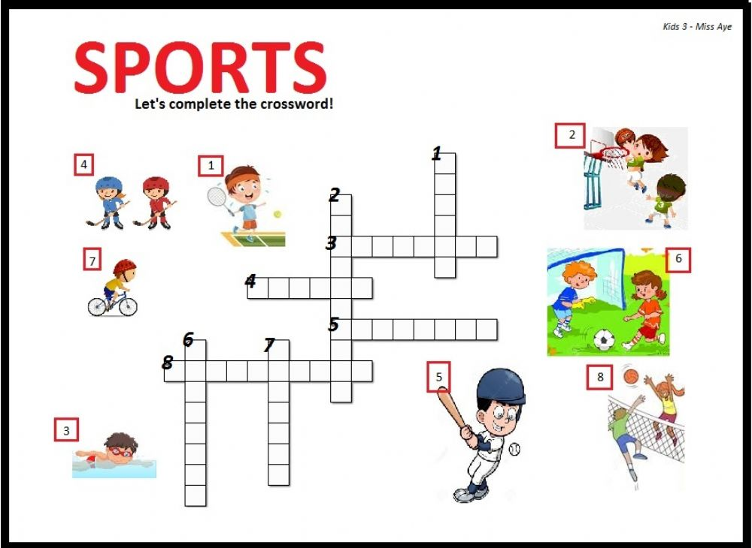

**Instruction 2:** Write 4 sports you like and 4 sports you don’t like.

Example: I like **basketball** but I don’t like **golf**.

1. _________________________________________________.
2. _________________________________________________.
3. _________________________________________________.
4. _________________________________________________.

|  |
| --- |
| **IMPORTANTE:**   1. Ante cualquier duda o consulta puede escribirme a mi correo [Eduardo.vargas@cegmb.cl](mailto:Eduardo.vargas@cegmb.cl) 2. Enviar al correo señalado solo 1 actividad desarrollada en esta guía, de esta forma poder realizar una retroalimentación y seguimiento del proceso de aprendizaje del estudiante. |

